27.04.2020. TEMAT: Czy wszystkie skały są twarde?
Cele lekcji:
- Poznanie rodzaju skał, ich składu i właściwości.
- Różnicowanie skał znajdujących się w miejscu zamieszkania.
Polecenia:
- Do zeszytu przedmiotowego przepisz datę, temat i cele lekcji.
- Zapoznaj się z informacjami w podręczniku „TAJEMNICE PRZYRODY kl. IV” str.144 -146.
- Przepisz do zeszytu przedmiotowego „TO NAJWAŻNIEJSZE” ze strony 146.
- Wykonaj zadania w zeszycie ćwiczeń – str. 90-91, ćwiczenia 1, 2 i 3.
Po zakończeniu pracy proszę zrobić zdjęcie każdej strony z pracą domową telefonem komórkowym
i przesłać mi przez Messengera lub na emaila ztalarek@wp.pl do godz. 18.00.

29.04.2020. Temat: Wody słodkie, wody słone.
Cele lekcji:
- Poznanie rodzaju wód powierzchniowych.
- Różnicowanie naturalnych i sztucznych zbiorników wodnych.
Polecenia:
- Do zeszytu przedmiotowego przepisz datę, temat i cele lekcji.
- Zapoznaj się z informacjami w podręczniku „TAJEMNICE PRZYRODY kl. IV” str.147 -150.
- Przepisz do zeszytu schemat:
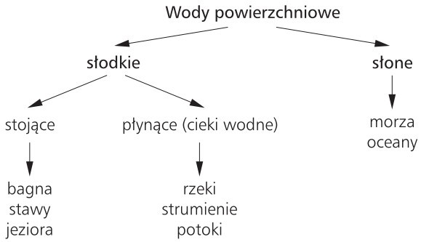
- W zeszycie ćwiczeń wykonaj ćwiczenia 1,2,3,4,5 str. 92-93. W razie kłopotów kontakt przez Messengera.
- Obejrzyj dwa króciutkie filmy na temat wody:
- „Ile jest słodkiej wody na Ziemi? https://www.youtube.com/watch?v=0rVHgxq3a_0
- Co, jeżeli skończy się nam woda? https://www.youtube.com/watch?v=u8LF6fxSUYs
- Napisz w zeszycie dlaczego i w jaki sposób powinniśmy oszczędzać wodę?
- Prace należy wykonać do piątku do godz. 18.00. Zdjęcie pracy przesyłamy jak zwykle…

